Miércoles
08
de junio

Cuarto de Primaria
Ciencias Naturales

¡La Tierra, la Luna y el Sol se mueven!

Aprendizaje esperado: explica la formación de eclipses de Sol y de Luna mediante modelos.

Énfasis: analiza y explica los movimientos de la Tierra, la Luna y el Sol.

¿Qué vamos a aprender?

Aprenderás que, en el sistema solar, no solo la Luna se mueve, sino el planeta Tierra y el Sol.

¿Qué hacemos?

¿Sabías qué la Luna, el Sol y la Tierra se mueven?

En la sesión de hoy estudiarás algunos efectos que tienen esos movimientos en la vida diaria, puedes recordar, ¿En qué sistema se encuentra el Sol, la Tierra y la Luna? ¿Sabes cuántos planetas conforman el Sistema Solar?

El sistema solar está compuesto por la Tierra, Mercurio, Marte, Venus, Júpiter, Neptuno, Saturno, Urano.

Para comenzar con el tema observa las siguientes imágenes poniendo atención a la información que se te proporciona.

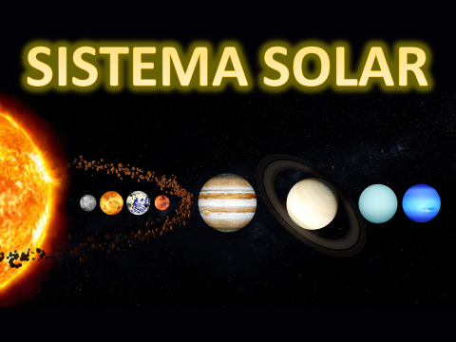

Los tamaños son diferentes y la formación tiene que ver mucho con la distancia que tiene cada planeta con relación al Sol, pero la formación que observas es solo para ilustrarlos, no significa que los planteas, estén alineados, permanentemente.

El Sol es la estrella y centro del Sistema Solar. Su tamaño es de 1 millón 400 mil kilómetros de diámetro.

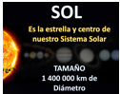

El Sol no es un planeta es una estrella que produce calor y luz propia a partir de las reacciones en su interior.

El primer planeta, es Mercurio, se encuentra más cerca del Sol, es el planeta más pequeño su tamaño es de 4 900 km de diámetro.

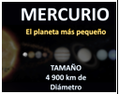

Venus, es el planeta que alcanza la mayor temperatura del Sistema Solar. Su tamaño es de 12 000 km de diámetro.

Le nombraron así en honor a la Diosa romana del amor, otro dato interesante es que tanto Venus como Mercurio carecen de satélites naturales.
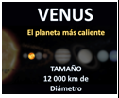

El siguiente planeta lo conoces, es la Tierra, también conocida como el planeta azul y verde, cuyo tamaño es de 13 000 km de diámetro.

Es un poquito más grande que Venus, y se encuentra en tercer lugar con relación a la distancia del Sol.
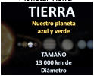

La Luna, es el satélite natural del planeta Tierra, su tamaño es de 3 500 km de diámetro.

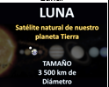

Marte, conocido también como el planeta rojo, con un tamaño de 8 034 km de diámetro.
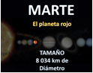
Después de Marte existe un cinturón de asteroides que gira alrededor del Sol, entre las órbitas de Marte y Júpiter, y la dimensión de cada asteroide es menor a los 1 000 km de diámetro.

Una órbita es el trayecto que siguen los planetas o asteroides que giran alrededor del Sol.
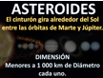

El quinto planeta se llama Júpiter, es el más grande, por lo que también se le conoce como el gigante gaseoso, su tamaño es de 140 000 km de diámetro.

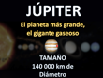

Continúa Saturno, el gigante gaseoso anillado, su tamaño es de 120,000 km de diámetro. Saturno es 20 mil km más chicos que Júpiter.

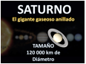

El séptimo planeta se llama Urano, también conocido como el planeta gigante de hielo, su tamaño es de 51 000 km de diámetro.

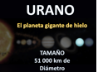

El último planeta es Neptuno, es el más lejano, es 4 veces más grande que la Tierra, su tamaño es de 50 000 km de diámetro.

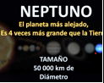

¿Puedes recordar cuántos planetas son y cuáles son sus nombres según la distancia que tienen con relación al Sol?

El Sistema Solar está conformado por ocho planetas, el más cercano es Mercurio, luego siguen Venus, la Tierra, Marte, Júpiter, Saturno, Urano y Neptuno.

Todos los cuerpos del Sistema Solar tienen dos movimientos. ¿Incluso la Luna y el Sol tienen esos dos movimientos?

Uno es el movimiento de rotación y el otro es el movimiento de traslación, para que comprendas, abre tu libro de Ciencias Naturales de cuarto grado en la página 129

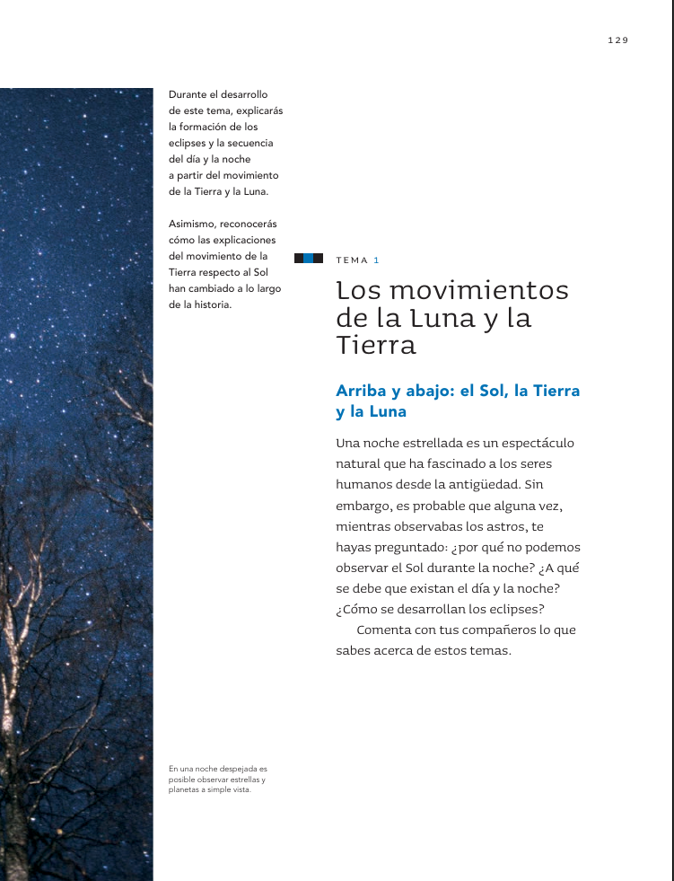
Fuente: https://libros.conaliteg.gob.mx/20/P4CNA.htm?#page/129

Los movimientos de la Luna y la Tierra, arriba y abajo: el Sol, la Tierra y la Luna.

Una noche estrellada es un espectáculo natural que ha fascinado a los seres humanos desde la antigüedad. Sin embargo, es probable que alguna vez, mientras observabas los astros, te hayas preguntado, ¿Por qué no podemos observar el Sol durante la noche? ¿A qué se debe que existan el día y la noche? ¿Cómo se desarrollan los eclipses? Comenta con tus compañeros lo que sabes acerca de estos temas.

¿Quién no se ha preguntado eso?

A continuación, lee la página 134 del libro de Ciencias Naturales.

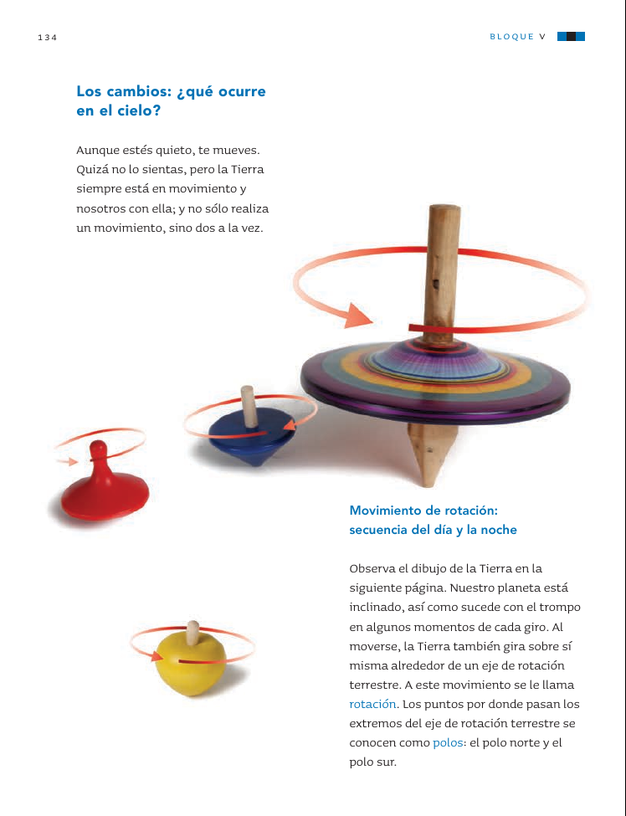
Fuente: https://libros.conaliteg.gob.mx/20/P4CNA.htm?#page/134

¿Qué ocurre en el cielo?

Aunque estés quieto, te mueves, quizá no lo sientas, pero la Tierra siempre está en movimiento y nosotros con ella; y no sólo realiza un movimiento, sino dos a la vez.

Movimientos de rotación: secuencia de día y de noche.

El planeta está inclinado, así como sucede con el trompo en algunos momentos de cada giro. Al moverse, la Tierra también gira sobre sí misma alrededor de un eje de rotación terrestre, a este movimiento se le llama rotación. Los puntos por donde pasan los extremos del eje de rotación terrestre se conocen como polos: el polo norte y el polo sur.

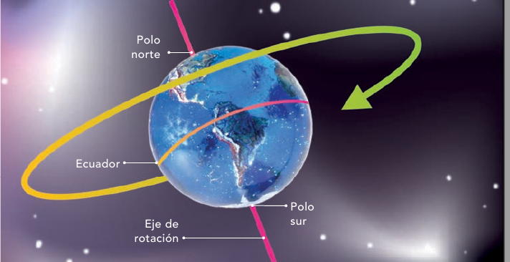
Fuente: https://libros.conaliteg.gob.mx/20/P4CNA.htm?#page/135

Aunque nosotros no sentimos el movimiento de rotación de la Tierra, aun cuando lo hace a una gran velocidad, de aproximadamente 0.5 kilómetros por segundo (km/s), sí percibimos uno de sus principales efectos.

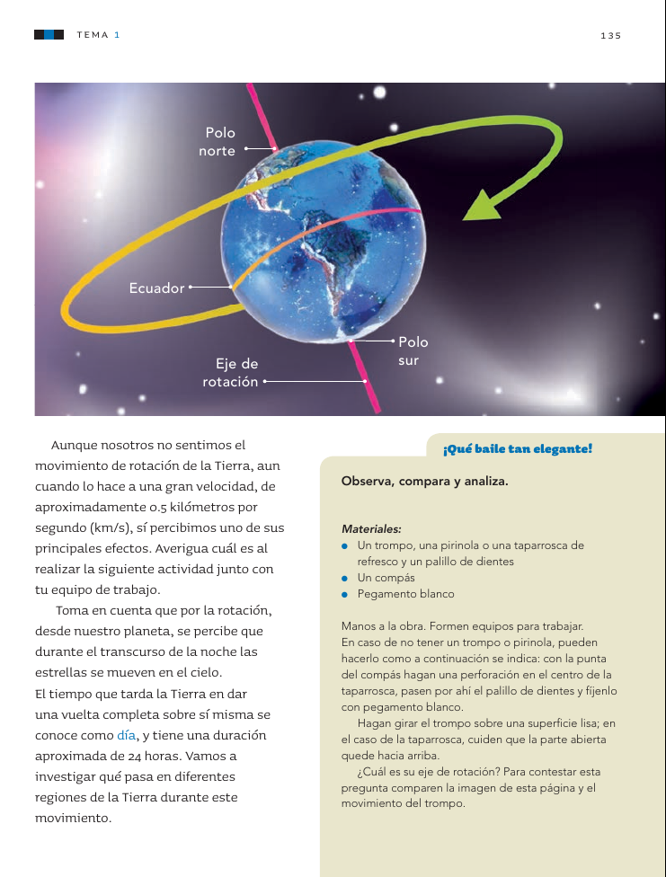
Fuente: https://libros.conaliteg.gob.mx/20/P4CNA.htm?#page/135

El tiempo que tarda la Tierra en dar una vuelta completa sobre sí misma se conoce como día, y dura aproximadamente 24 horas.

¿Cómo es el otro movimiento, el de traslación? El movimiento de traslación es un giro alrededor del Sol.

Ahora observa la siguiente información del libro de texto en la página 138

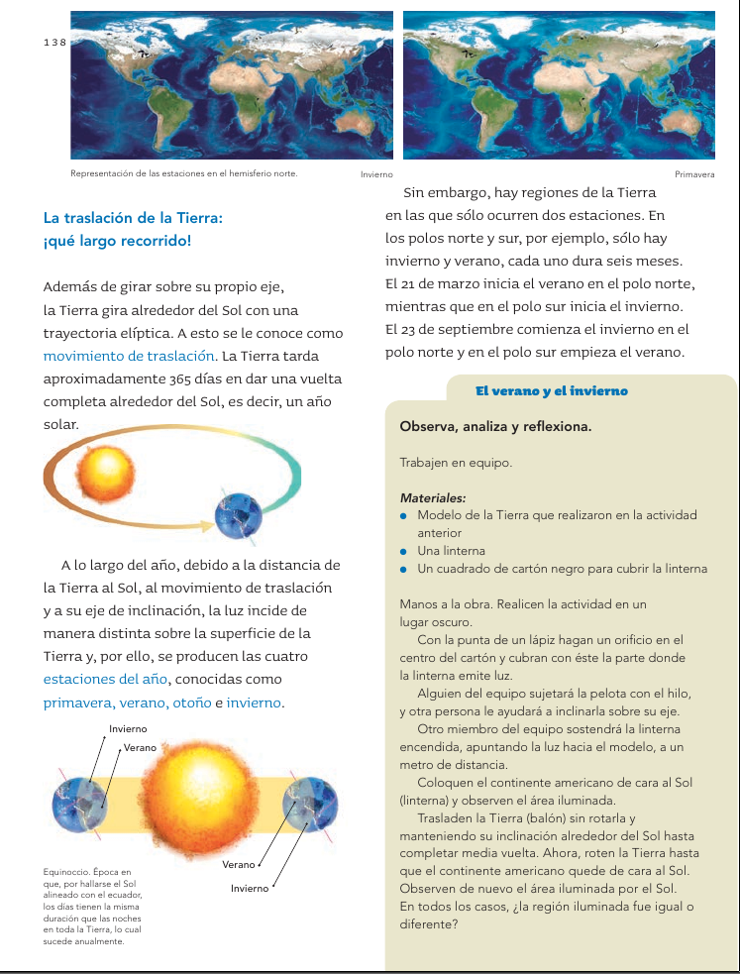
Fuente: https://libros.conaliteg.gob.mx/20/P4CNA.htm?#page/138

Además de girar sobre su propio eje, la Tierra gira alrededor del Sol con una trayectoria elíptica, a esto se le conoce como movimiento de traslación. La Tierra tarda aproximadamente 365 días en dar una vuelta completa alrededor del Sol, es decir, un año solar.
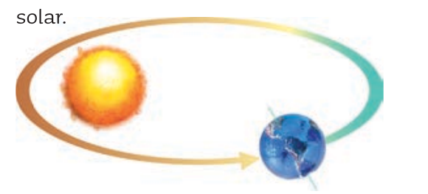

A lo largo del año, debido a la distancia de la Tierra al Sol, al movimiento de traslación y a su eje de inclinación, la luz incide de manera distinta sobre la superficie de la Tierra y, por ello, se producen las cuatro estaciones del año, conocidas como primavera, verano, otoño e invierno.

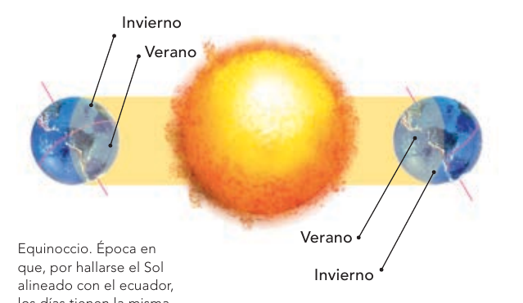

Esa información es importante para conocer cuáles son los efectos de los movimientos de rotación y traslación de la Tierra.

¿La Luna tiene esos movimientos, el de rotación y traslación?
Sí, la Luna también presenta estos dos movimientos de rotación y translación, solo que su eje de traslación es alrededor de la Tierra.

Observa a continuación la página 140 de tu libro de textos de Ciencias Naturales.

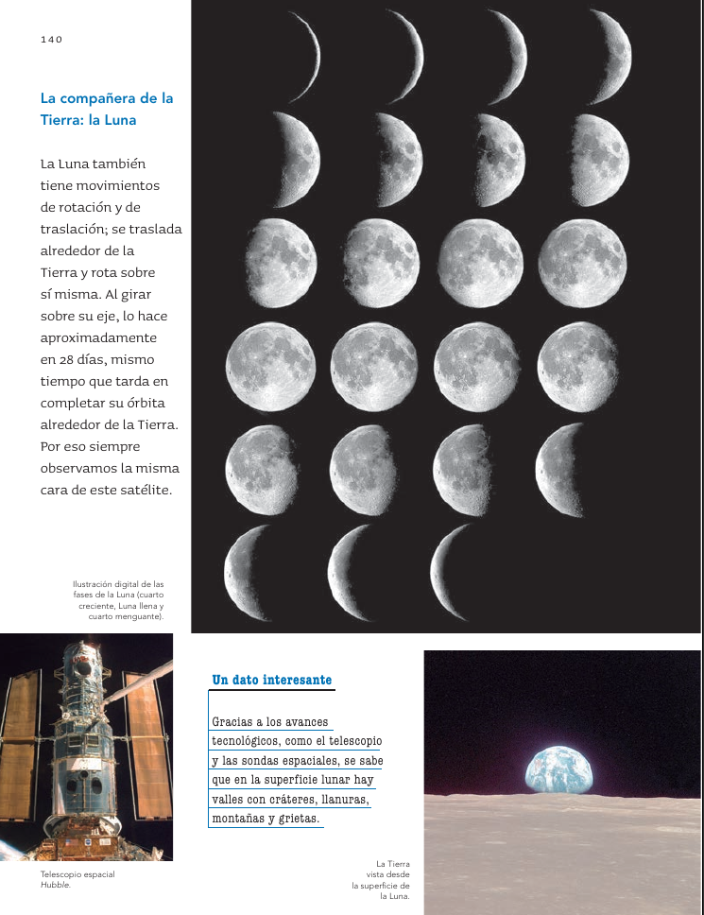
Fuente: https://libros.conaliteg.gob.mx/20/P4CNA.htm?#page/140

Un dato importante de la Luna es que se traslada alrededor de la Tierra y rota sobre sí misma. Al girar sobre su eje, lo hace aproximadamente en 28 días, mismo tiempo que tarda en completar su órbita alrededor de la Tierra, por eso siempre observamos la misma cara de este satélite y vemos sus fases.

El Sol también manifiesta los movimientos de rotación y traslación.

La Tierra tiene dos movimientos, el de rotación dura 24 horas y sus efectos son el día y la noche, mientras que el movimiento de traslación dura 365 días y sus efectos son las estaciones del año.

La Luna también tiene esos dos movimientos, el de rotación dura 28 días y su efecto es que desde la Tierra vemos siempre su misma cara, y su traslación dura 28 días, pero en este caso sus efectos son las fases lunares.

Finalmente, el Sol tiene dos movimientos, su rotación se estima en 27 días y su traslación dura alrededor de 225 millones de años para dar una vuelta a la galaxia la vía láctea, a una velocidad de 828 mil kilómetros por hora.

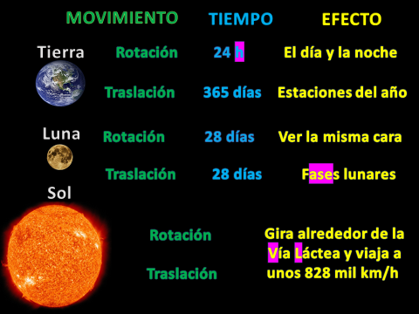

¡Buen trabajo!

Gracias por tu esfuerzo.

Para saber más:
Lecturas

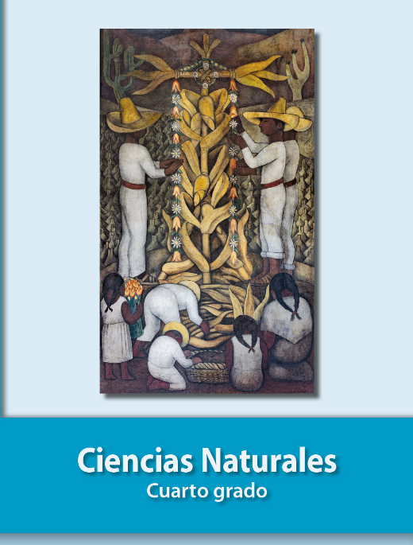
https://libros.conaliteg.gob.mx/20/P4CNA.htm

